AIŠKINAMASIS RAŠTAS
DĖL SPRENDIMO „DĖL KITŲ INŽINERINIŲ STATINIŲ, ESANČIŲ SAVANORIŲ A. 5, PANEVĖŽYJE, ĮSIGIJIMO SAVIVALDYBĖS NUOSAVYBĖN“ PROJEKTO
2019 m. kovo 1 d.
Panevėžys

- Problemos esmė:
Panevėžio miesto savivaldybės taryba 2014 m. lapkričio 27 d. sprendimu Nr. 1-337 nusprendė įsigyti Savivaldybės nuosavybėn UAB „Panevėžio autobusų parkas“ visą nuosavybės teise priklausantį nekilnojamąjį turtą, esantį Savanorių a. 5, Panevėžio mieste. 2015 metais įvyko neskelbiamos derybos, tačiau sandoris neįvyko.
Šiuo tarybos sprendimo projekto siūloma leisti įsigyti nekilnojamąjį turtą: kitus inžinerinius statinius – aikštelę (unikalusis Nr. 4400-5148-1011), kitus inžinerinius statinius – Autobusų stovėjimo aikštelę (unikalusis Nr. 4400-5148-1033), Savanorių a. 5, Panevėžyje (teritorija su statiniais pažymėta raudonai, 1 pav.).

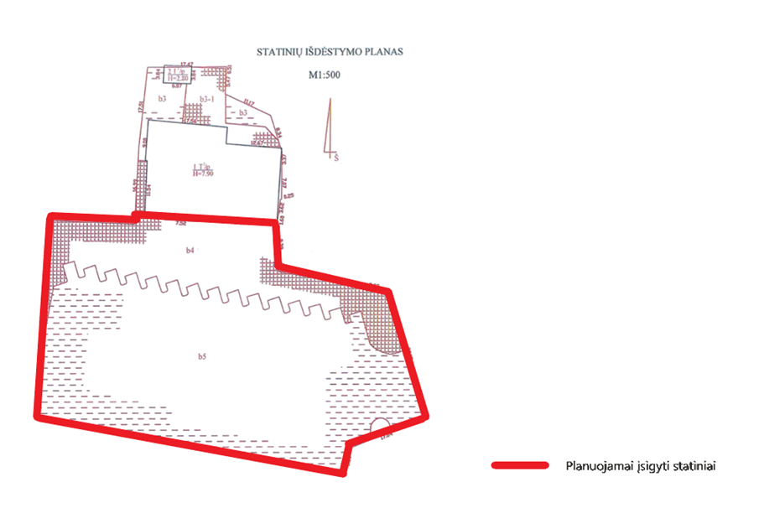

Pažymėtina, kad Įsigijus UAB „Panevėžio autobusų parkas“ nuosavybės teise valdomas Aikšteles kuriama aplinka pasižymės teritorijos urbanistiniu integralumu atsižvelgiant į susiklosčiusį vietovės kontekstą. Bus suformuota trapecinė aikštės kompozicija atsižvelgiant į istorinį miesto kontekstą ir raidą. Perplanuota teritorija bus efektyviai išnaudota pritaikant naujiems miestiečių, verslo bei turistų poreikiams. Numatoma vystyti teritorija prisidės prie žaliosios infrastruktūros gerinimo, bus kuriami nauji želdiniai ir gausinama natūralios aplinkos elementai.
Kokybiškų, saugų, tvarkingų ir tinkamų naudoti pagal paskirtį viešųjų erdvių kūrimas, gerinimas ir tvarkymas yra tiesiogiai Panevėžio miesto gyventojams tiekiama viešoji paslauga, kurios netiesioginę naudą gauna miesto lankytojai (turistai) ir vietos verslininkai bei investuotojai. Kokybiška ir tvarkinga aplinka sudarys prielaidas augti aplinkinių nekilnojimo turto objektų vertes. Teritorijos sprendiniais bus gerinamos vietovės verslo sąlygos, kuriamas teigiamas patrauklios teritorijos įvaizdis skatinantis gausesnius lankytojų srautus, gerinamas vietoje įsikūrusių vietos verslų pasiekiamumas.

- Kaip šiuo metu sprendžiami sprendimo projekte aptarti klausimai:
Lietuvos Respublikos vietos savivaldos įstatyme nurodyta, kad savivaldybė atlieka tokias funkcijas: „aplinkos kokybės gerinimas ir apsauga“; „kraštovaizdžio, nekilnojamųjų kultūros vertybių ir savivaldybės įsteigtų saugomų teritorijų tvarkymas ir apsauga, savivaldybės teritorijoje esančių želdynų, želdinių apsauga, tvarkymas ir kūrimas, inventorizacijos, apskaitos, atskirųjų želdynų žemės sklypų kadastrinių matavimų ir įrašymo į Nekilnojamojo turto registrą organizavimas ir stebėsena“. Atsižvelgiant į tai Panevėžio miesto savivaldybės administracija didelį dėmesį skiria viešųjų erdvių tvarkymui, kraštovaizdžio gerinimui ir miestovaizdžio formavimui.

- Sprendimo priėmimo būtinumo pagrindimas, kokių pozityvių rezultatų laukiama:
Aikštelės yra fiziškai nusidėvėjusios, nebeatitinka autobusų aikštelėms keliamų reikalavimų, miesto gyventojų, verslo subjektų ir miesto svečių poreikių. Autobusų stoties prieigos yra tarsi „miesto vartai“ ir vienas iš pagrindinių objektų formuojančių miesto įvaizdį atvykusiems miesto svečiams, investuotojams ir gyventojams. Teritorija sudaro svarbią miesto centrinės dalies ašį ir formuoja miesto urbanistinį branduolį. Autobusų stotis naudinga perkelti arčiau gatvės, o vietoje Aikštelių projektuoti smulkaus mastelio skverą. Norint įgyvendinti šį projektą reikalinga įsigyti Kitus inžinerinius statinius.
- Skaičiavimai, išlaidų sąmatos, finansavimo šaltiniai:

Biudžeto lėšų poreikis turto įsigijimui bus tiksliai žinomas po savivaldybės derybų su UAB „Panevėžio autobusų parkas“. 2019-02-15 buvo parengta nekilnojamojo turto vertinimo ataskaita. Vertinamo nekilnojamo turto, dislokuoto adresu Savanorių a. 5 Panevėžio mieste, nuosavybės teise priklausančio UAB „Panevėžio autobusų parkas, rinkos vertė yra 33 400 Eur. Vadovaujantis Žemės, esamų pastatų ar kitų nekilnojamųjų daiktų įsigijimo arba nuomos ar teisių į šiuos daiktus įsigijimo tvarkos aprašu, patvirtintu Lietuvos Respublikos Vyriausybės 2017 m. gruodžio 13 d. nutarimu Nr. 1036 „Dėl Žemės, esamų pastatų ar kitų nekilnojamųjų daiktų įsigijimo arba nuomos ar teisių į šiuos daiktus įsigijimo tvarkos aprašo patvirtinimo ir Lietuvos Respublikos Vyriausybės 2003 m. birželio 25 d. nutarimo Nr. 841 „Dėl Žemės, esamų pastatų ar kitų nekilnojamųjų daiktų pirkimų arba nuomos ar teisių į šiuos daiktus įsigijimų tvarkos aprašo patvirtinimo“ pripažinimo netekusiu galios“ 49 punktu nekilnojamųjų daiktų įsigijimo kaina negali daugiau kaip 10 procentų viršyti rinkos vertės, nustatytos atlikus individualų turto vertinimą Lietuvos Respublikos turto ir verslo vertinimo pagrindų įstatymo nustatyta tvarka, išskyrus atvejus jeigu perkančioji organizacija pagrindžia nekilnojamųjų daiktų įsigijimo didesne nei 10 procentų rinkos vertės kaina tikslingumą.

- Galimos neigiamos pasekmės priėmus sprendimą, kokių priemonių reikėtų imtis, kad tokių pasekmių būtų išvengta:
Neigiamų pasekmių nenumatoma.

- Kieno iniciatyva parengtas sprendimo projektas:
Sprendimo projektas parengtas Panevėžio miesto savivaldybės administracijos iniciatyva.

- Sprendimas suderintas:
mero patarėja I. Kisiele, Mero pavaduotoju A. Varna, Administracijos direktoriumi R. Pauža, Administracijos direktoriaus pavaduotoju T. Jukna, Teisės ir viešosios tvarkos skyriaus vyriausia specialiste A. Reikiene, Miesto infrastruktūros skyriaus vedėju D. Vadluga, Strateginio planavimo, investicijų ir biudžeto skyriaus vedėja A. Meškauskiene, Teritorijų planavimo ir architektūros skyriaus vedėja D. Gasiūniene, Dokumentų valdymo poskyrio vyr. specialiste L. Vasilevičiene.

Teritorijų planavimo ir architektūros skyriaus vyr. specialistė Vita Bubliauskaitė

